Colegio San José y Santa Ana

RR. Trinitarias

SOPA DE LETRAS SOBRE SOR ÁNGELA
- Busca en la siguiente sopa de letras las respuestas a estas preguntas:
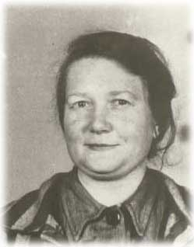
- País de nacimiento de Sor Ángela.
- ¿Qué le gustaba escribir en el cole?
- ¿Por qué cierran la escuela?
- ¿Qué familiar se fue a la guerra?
- ¿A qué edad comienza a trabajar?
- ¿A qué orden pertenece Sor Ángela?
- Dedico su vida a los………………y a los………………… .
- Durante la guerra, los nacis la hacen…………………………………… .
- En el campo de concentración trabaja como…………………………. .
- Muere a causa de………………………………… .

W | C | L | T | S | U | W | Q | H | V | S | Y | U | X | J
T | G | E | R | J | F | U | E | R | A | Z | A | H | O | H
R | U | E | P | R | I | S | O | N | E | R | A | E | S | S
I | E | N | R | J | V | X | D | Z | O | E | Y | P | L | A
N | R | F | H | K | G | J | K | J | B | P | H | N | U | I
I | R | E | H | A | B | D | X | E | C | N | I | B | D | S
T | A | R | P | E | N | F | E | R | M | E | R | A | O | E
A | B | M | O | N | A | M | R | E | H | A | W | T | E | O
R | F | O | N | V | J | W | R | Z | P | I | S | Z | D | P
I | Z | S | O | N | J | B | M | U | L | N | J | I | R | Z
A | G | Q | U | I | N | C | E | R | S | A | P | L | A | A
S | H | Z | I | Ñ | F | Q | Y | R | M | M | P | V | B | H
U | A | Ñ | Z | O | G | Z | D | V | R | E | A | H | M | F
I | P | M | I | S | J | N | O | H | E | L | R | T | O | J
B | R | K | O | Q | V | V | Q | Z | Q | A | U | R | B | C

